上海海洋大学

海洋科技大楼静电地板安装工艺流程

地面找平施工方案
一、施工准备
1、材料要求
1水泥：不低于32.5级普通硅酸盐水泥或矿渣硅酸盐水泥。
2砂：中砂或粗砂，含泥量不大于3%,不含有机杂质，级配要良好。
3石子：卵石或碎石，粒径5--10mm,含泥量不大于2%。
2、主要机具
一般应有手推车、铁锹、铁抹子、水平刮杠、水平尺和木抹子等。

二、作业条件
1铺设找平层前，应将下一层表面清理干净。当其下一层有松散填充料时，应予铺平振实。
2有防水要求的建筑地面工程，铺设前必须对立管、套管和地漏与楼板节点之间进行密封处理；排水坡度应符合设计要求。
3用水泥沙浆或水泥混凝土铺设找平层，其下一层为水泥混凝土垫层时，应予湿润，当表面光滑时，应划（凿）毛。铺设时先刷一遍水泥浆，其水灰比宜为0.4--0.5,并应随刷随铺。

三、操作工艺
1、工艺流程：
弹+1000mm水平线
基层清理
洒水湿润
抹水泥砂浆或水泥混凝土铺设
找平
碾压、养护
冲筋、贴灰饼

2、基层清理：将结构层上面的松散杂物清扫干净，凸出基层表面的硬块要剔平扫净。洒水湿润：在抹找平层之前，应对基层洒水湿润。
3、冲筋贴灰饼：根据+1000mm标高水平线，在地面四周做灰饼，大房间应相距1.5m至2m增加冲筋，如有地漏和有坡度要求的，应按设计要求做泛水坡度。
4、拌制水泥砂浆：操作人员要认真按水泥砂浆配合比投料，每盘投料顺序为：石子→水泥→砂→水→外加剂。应严格控制用水量，搅拌要均匀，按规定制作试块。
5、管根、地漏等处应在大面积抹灰前先做，有坡度要求的部位，必须满足排水要求。大面积抹灰在两筋中间铺砂浆，用抹子摊平，然后用短木杠根据两边冲筋标高刮平，再用木抹子找平，然后用木杠检查平整度。．
6、养护：找平层抹平、压实后，常温时在24h后浇水养护，养护时间一般不小于7d.

四、质量标准
1、主控项目：
1找平层采用碎石或卵石的粒径不应大于其厚度的2/3，含泥量不应大于2%;砂为中粗砂，其含泥量不应大于3%。
2水泥砂浆体积比或水泥混凝土强度等级应符合设计要求，且水泥砂浆体积比不应小于1：3（或相应的强度等级）；水泥混凝土强度等级不应小于C15。
3有防水要求的建筑地面工程的立管、套管、地漏处严禁渗漏，坡向应正确、无积水。
2、一般项目：
1找平层与其下一层结合必须牢固，不得有空鼓。
2找平层表面应密实，不得有起砂、蜂窝和裂缝等缺陷。
3带有坡度的找平层，坡度应正确，无倒坡现象。
允许偏差项目见下表.
找平层允许偏差
项次 | 项目 | 允许偏差(mm) | 检验方法
1 | 表面平整度 | 5 | 用2m靠尺和楔形塞尺检查
2 | 标高 | ±8 | 用水准仪检查
3 | 坡度 | 不大于房间相应尺寸的2/1000，且不大于30 | 用坡度尺检查
4 | 厚度 | 在个别地方不大于设计厚度的1/10 | 用钢尺检查

五、成品保护
1抹好的找平层上推小车运输时，应先铺脚手板车道，防止破坏找平层。
2施工时应保护管线、设备等，不得碰撞移动位置。
3施工时应保护地漏、出水口等部位，必须加临时堵口，以免灌入砂浆等造成堵塞。
4水泥砂浆找平层滚压成活后，不得在上面走动或踩踏。

六、质量通病控制措施
1、找平层起砂：
现象及原因：
1砂浆拌合配合比不准，强度等级不够或不稳定。
2抹压程度不足，养护过早、过晚，过早上人踩踏等均能引起找平层起砂。
3地面表面粗糙，颜色发白，不坚实。走动后，表面先有松散的水泥灰，用手摸时象干水泥面。随着走动次数的增多，砂粒逐渐松动或有成片水泥硬壳剥落，露出松散的水泥和砂子。
处理方法：
1 小面积起砂且不严重时，可用磨石将起砂部分水磨，直至露出坚硬的表面。也可以用纯水泥浆罩面的方法进行修补，其操作顺序是:清理基层→充分冲洗湿润→铺设纯水泥浆(或撒干水泥面)1～2mm→压光2～3遍→养护。如表面不光滑，还可水磨一遍。
2 大面积起砂，可用107胶水泥浆修补，具体操作方法和注意事项如下:
1) 用钢丝刷将起砂部分的浮砂清除掉，并用清水冲洗干净。地面如有裂缝或明显的凹痕时，先用水泥拌合少量的107胶制成的腻子嵌补。
2) 用107胶加水(约一倍水)搅拌均匀后，涂刷地面表面，以增强107胶水泥浆与面层的粘结力。
3) 107胶水泥浆应分层涂抹，每层涂抹约0.5mm厚为宜，一般应涂抹3～4遍，总厚度为2mm左右。底层胶浆的配合比可用水泥:107胶:水=1:0.25:0.35(如掺入水泥用量的3～4%的矿物颜料，则可做成彩色107胶水泥浆地面),搅拌均匀后涂抹于经过处理的地面上。操作时可用刮板刮平，底层一般涂抹1～2遍。面层胶浆的配合比可用水泥:107胶:水=1:0.2:0.45(如做彩色107胶水泥浆地面时，颜色掺量同上)，一般涂抹2～3遍。
4) 当室内气温低于+10℃时，107胶将变稠甚至会结冻。施工时应提高室温，使其自然融化后再行配制，不宜直接用火烤加温或加热水的方法解冻。107胶水泥浆不宜在低温下施工。
5)107胶掺入水泥(砂)浆后，有缓凝和降低强度的作用。试验证明，随着107胶掺量的增多，水泥(砂)浆的粘结力也增加，但强度则逐渐下降。107胶的合理掺量应控制在水泥重量的20%左右。另外，结块的水泥和颜料不得使用。
6) 涂抹后按照水泥地面的养护方法进行养护，2～3d后，用细砂轮或油石轻轻将抹痕磨去，然后上蜡一遍，即可使用。
3对于严重起砂的水泥地面，应作翻修处理，将面层全部剔除掉，清除浮砂，用清水冲洗干净。铺设面层前，凿毛的表面应保持湿润，并刷一度水灰比为0.4～0.5的素水泥浆(可掺入适量的107胶)，以增强其粘结力，然后用1:2水泥砂浆另铺设一层面层，严格做到随刷浆随铺设面层。面层铺设后，应认真做好压光和养护工作。
- 找平层空鼓、开裂：
现象及原因：
1所用砂子过细，基层表面清理不干净，施工前未浇水或浇水养护不够。
2基底厚薄不均匀或施工中局部漏压。
3地面空鼓多出现于面层与垫层之间，或垫层与基层之间，用小锤敲击有空鼓声。使用一段时间后，容易开裂。严重时大片剥落，破坏地面使用功能。
处理方法：
(1) 对于房间的边、角处，以及空鼓面积不大于0.1m2且无裂缝者，一般可不作修补。
(2) 对人员活动频繁的部位，如房间的门口、中部等处，以及空鼓面积大于0.1m2，或虽面积不大，但裂缝显著者，应予翻修。
(3) 局部翻修应将空鼓部分凿去，四周宜凿成方块形或圆形，并凿进结合良好处30～50mm，边缘应凿成斜坡形。底层表面应适当凿毛。凿好后，将修补周围100mm范围内清理干净。修补前1～2d，用清水冲洗，使其充分湿润。修补时，先在底面及四周刷水灰比为0.4～0.5的素水泥浆一遍，然后用面层相同材料的拌合物填补。如原有面层较厚，修补时应分次进行，每次厚度不宜大于20mm。终凝后，应立即用湿砂或湿草袋覆盖养护，严防早期产生收缩裂缝。
(4) 大面积空鼓，应将整个面层凿去，并将底面凿毛，重新铺设新面层。有关清理、冲洗、刷浆、铺设和养护等操作要求同上。

七、安全
1、作业环境中的碎料、落地灰、杂物、工具集中下运，做到日产日清、自产自清、活完料净场地清。
2、室内推小车要稳，拐弯时不得猛拐。
3、夜间或阴暗处作业，应用36V以下安全电压照明。
4、使用手持电动机具，必须装有漏电保护器，作业前应试机检查，作业时应戴绝缘手套。
静电地板铺装工艺
一、架空地板综述
架空地板系统由架空地板、横梁、支座组成。横梁和支座（自身高度可调）用螺栓连结形成稳固的下部支撑，地板放在横梁围成的方框上形成一个稳定的系统。架空地板种类很多，实验室常用铝合金防静电高架地板、全钢型防静电高架地板两种。
本工程所用的为全钢型防静电高架地板，此地板是钢板材料熔炼后经机械加工而成，具有强度高，防火、防水性能优良等特点，实验室洁净厂房应用较为广泛。
二、主要施工特点、难点
1、施工面广，作业量大，工期紧
为保证工期和施工质量，需实行流水线施工、逐步推进的原则，合理分配任务，按时交接工作面，并由专业技术人员现场控制进度和质量，有序快速的开展工作。
2、精度控制
由专业的、经验丰富的队长和工程师在施工中全程检查安装精度，两人一组，交换校核测量数据。
放线过程中严格控制施工控制线，采用“丰”字形方式安装高架地板来消除累计误差，最大限度的保证高架地板的精度。
3、成品保护
高架地板安装完毕后会成为其他作业的施工平台，除了安装过程注重保护外，后期成品保护更为重要。本项目需铺设一层塑料布加一层地板革，保证合理搭接长度，并用胶带加以粘接，来保护地板不被污染、划伤。
三、架空地板安装方案
1、安装流程
立柱定位放线→立柱安装→立柱调平调直→横梁安装→地板安装、保护→地板微调→地板紧固
2、具体步骤
◆ 立柱定位放线
√ 支撑结构安装前应检查H型钢水平高度，其标高应符合设计要求。
√ 使用钢盘尺在H上根据地板模数进行切割并划线。
√ 使用经纬仪进行校核所划的线，若发现有偏差，及时调整，保证放线精度达到要求。
◆ 立柱安装
√ 使用M10*40的镀锌螺栓将立柱连接在H钢上（不锁紧螺母）。
√ 使用镀锌垫片及水平尺对立柱进行调直调正。严格控制立柱定位线，每隔一定距离（可以结构轴线为验证单元）需要验证立柱中心线距，以保持和图纸一致。
√ 锁紧立柱固定螺栓（锁紧时必须保证立柱位置与放线一致）。
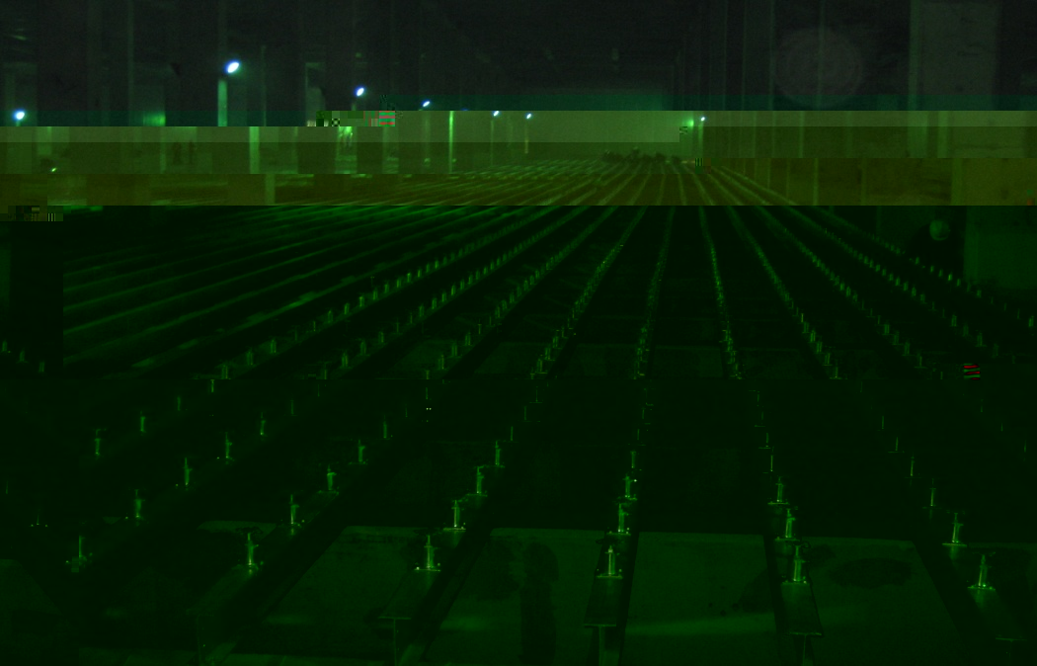
图案例为立柱安装
◆ 立柱调平、横梁连接
√ 使用自动水平仪根据引入基准线对立柱进行调平，调平时立柱间距为600mm*600mm（3600mm*3600mm）。
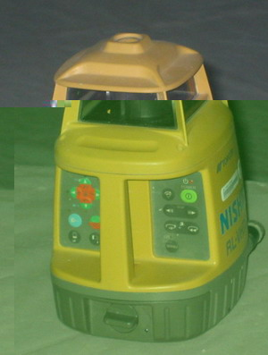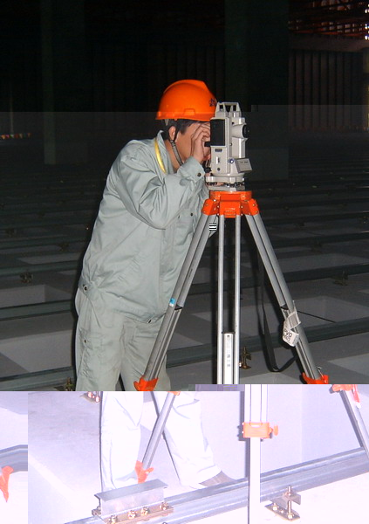
测量标尺
小标尺，激光扫平
水准仪找平
水平基准板
测量调平示意图
√ 横梁安装：通过横梁将立柱连接成整体并锁紧连接螺丝。
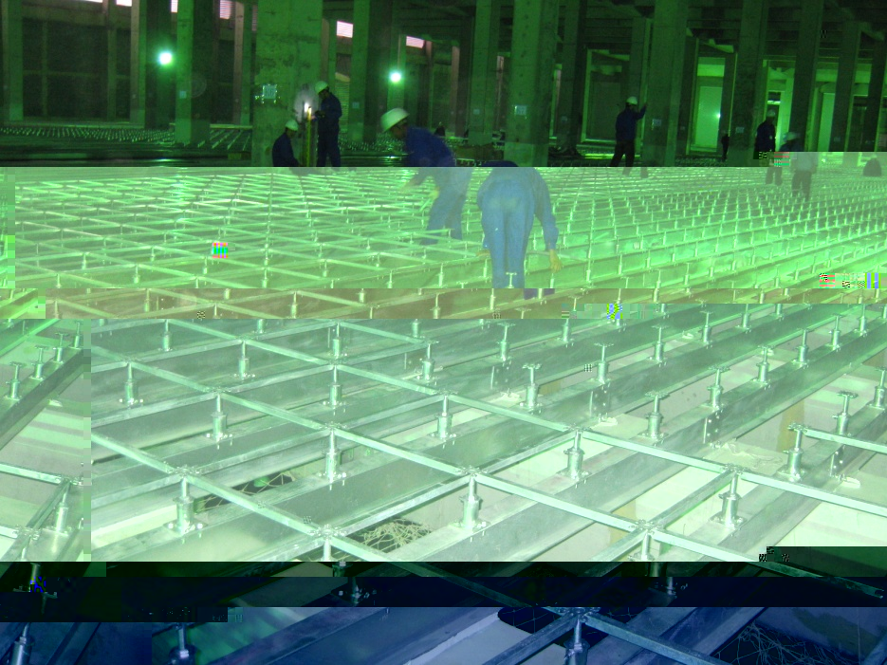
图案例为横梁安装
◆ 地板安装、保护
√ 人员控制：严格控制无关人员进入施工现场。
√ 限位垫片安装：将限位垫片放至在立柱上端。
√ 基准排地板安装：地板铺设时先铺设基准排，将实验室切割成相对较小的区域，每个区域的累积误差在该区域内消除。基准排安装时必须使用经纬仪与放设好的基准线进行校正。基准排安装为8块地板，安装完成以后立即紧固地板螺丝，并根据铺设进度跟进铺设保护材料，要求地板铺设及运输人员必须好洁净软底鞋。
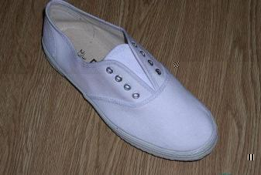

注：1、人员口设置保安，严格控制进出。
2、进入现场必须换软底鞋，防止污染高架地板
（图为丰字形地板施工工艺）
√ 大面积地板铺设：根据二次排版图在基准排切割好的各区域内分组进行大面积铺设，铺设时要校核安装的精度，避免产生大的误差。
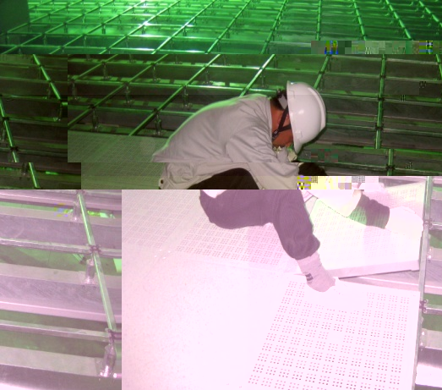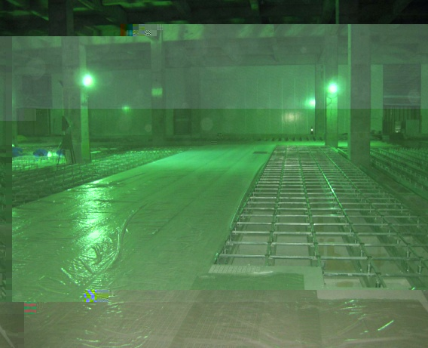
图案例为高架地板安装 图案例为地板保护
√ 成品保护：铺设完成的地板需要用塑料布和地板革做好成品保护。
√ 地板收边：厂房四周边缘、设备基础周边、STOCKER周边等尺寸不足一块标准板时，应用异型板铺设。异型板是根据房间边缘的实际尺寸用切割机将标准板裁割而成。应在标准板铺设完成后，再进行异型板的铺设。地板和横梁经切割后，必须去除切割处毛刺，金属裸露面应涂防锈油漆。异型板安装完成后，还应在切割剖口处做收边处理。
◆ 地板微调
√ 地板安装结束后，用水平仪根据基准排分区域对地板进行微调，此步骤必须在设备搬入前完成。
√ 有2m长靠尺检验高架地板的平整度，高低差不能超过2mm。
√ 用水准仪检验100m内的高差不超过10mm。
◆ 地板紧固
√ 调平、检验之后，即可拧上M4内六角螺栓对地板进行紧固，接缝要平整，且走在地板上面无杂声、无摆动。
四、钢质高架静电地板规格
钢制防静电地板
规格：600*600*35mm
贴面：1.2毫米HPL贴面
完成面:≤300毫米，
钢板厚度：0.5×0.6毫米
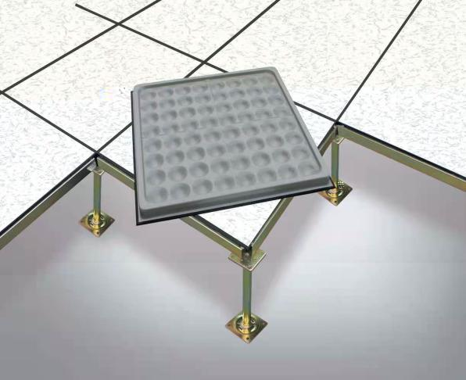

五、 注意事项
1、 高架地板入场、存放使用过程中应妥善保管，保证不变形、不受潮、无污染、无损坏。
2、 施工现场温度应在5～35℃之间，相对湿度应小于80％，通风应良好。
3、 架空地板支撑结构安装前应检查H型钢水平高度，其标高应符合设计要求，且高度误差范围必须在活动地板立柱可调节高度范围内和设计许可范围内。
4、 活动地板支撑立柱与H钢的连接应牢固可靠，连接的夹具、螺栓等应安全、可靠。
5、 严禁交叉施工（包括工艺隔层内），严禁无关人员进入施工现场;搬运到施工现场的材料，务必放在能够避免风、雨及阳光直射的地方,并做好防火安全措施。

